附件：

重庆江北国际机场飞行区航务管理部

显示屏维修项目要求

一、项目内容：飞行区航务管理部运控大厅显示墙由48块同品牌型号显示屏拼接而成（图一），每块显示屏编号如下（图二），其中9号（图三）、10号（图四）、29号（图五）显示屏示故障，需对3块显示屏进行维修，使其显示正常。显示屏型号为飞利浦BDL5588XC,具体尺寸、分辨率等详细参数见产品说明书。如需更换面板、电路原件、配件等，且面板、电路原件、配件等为其他品牌，需保证其与原显示屏适配。

（有意向单位可于2023年4月7日09：30-16：00前往重庆江北国际机场飞行区航务管理部运行控制中心（机场东路17号）进行实地故障查看，需提前电话预约具体上门时段。）

二、项目地点：重庆江北国际机场飞行区航务管理部运行控制中心（机场东路17号）。

三、乙方在维修过程中不得损坏甲方其余显示屏，若不慎损坏其余显示屏，乙方应无偿修复损坏的显示屏，或赔偿甲方与原品牌型号相同的全新显示屏，并将新的显示屏安装还原。

四、本次维修费用包括：显示屏故障检测，拆下原损坏面板、电路原件、配件等，维修或更换损坏面板、电路原件、配件等，安装修复的显示屏回原位，显示屏位置调整对齐，显示屏显示正常调试及运送安装等全部费用。

五、工期要求：工期为10个工作日，自下订单/合同签订之日起算。

六、质保要求：质保期为6个月（含）以上，自验收合格之日起算，质保期内出现与本项目有关或本项目引起的故障或异常（非产品质量问题，如进液、进虫子或者外力作用导致或被非乙方专业人员拆卸维修过等非正常性损坏，不在质保范围内），在接到甲方通知后，乙方需派专业技术人员在5个工作日内赶到现场处理，若乙方提供更换的配件出现故障或缺陷，乙方应免费进行更换。

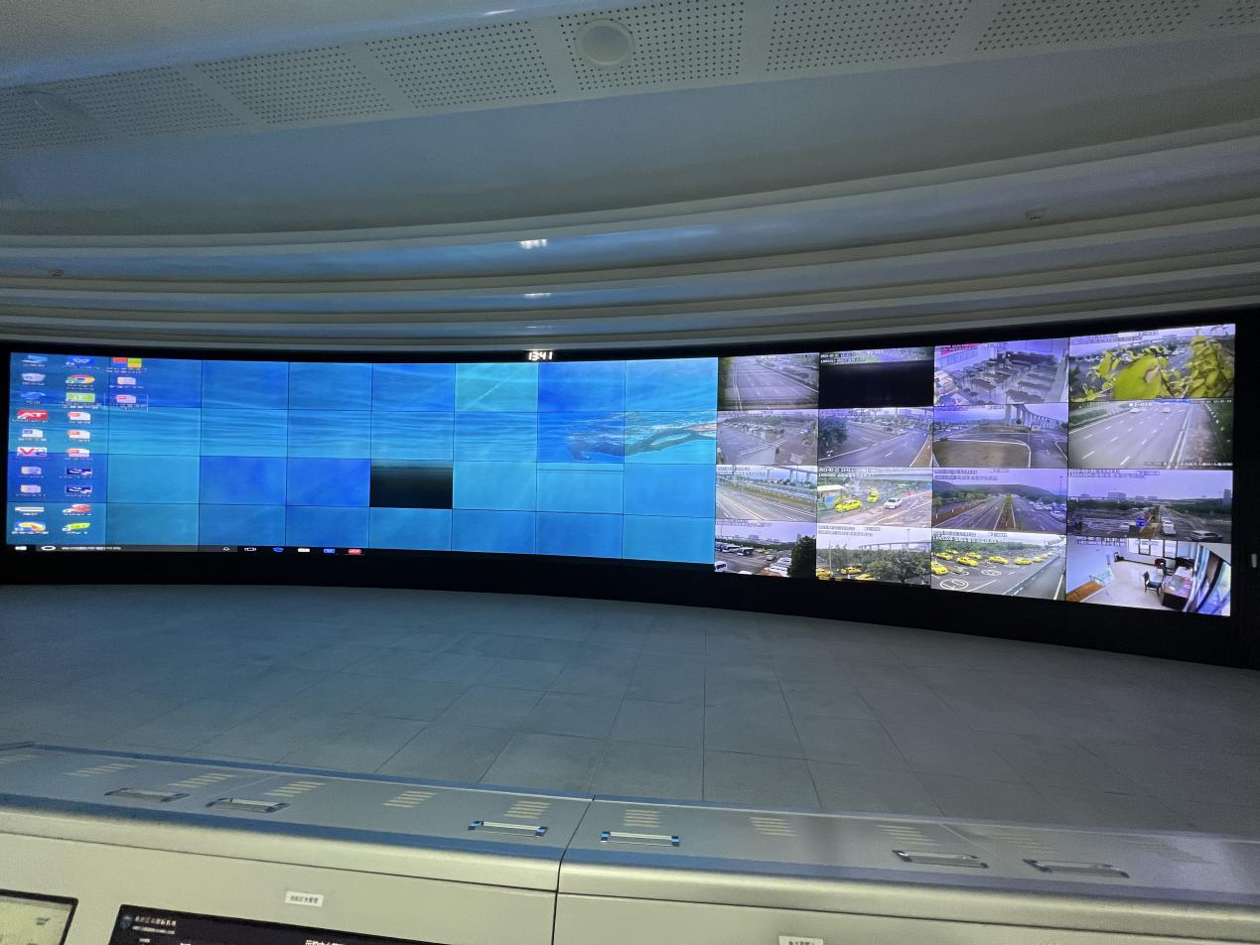

（图一）

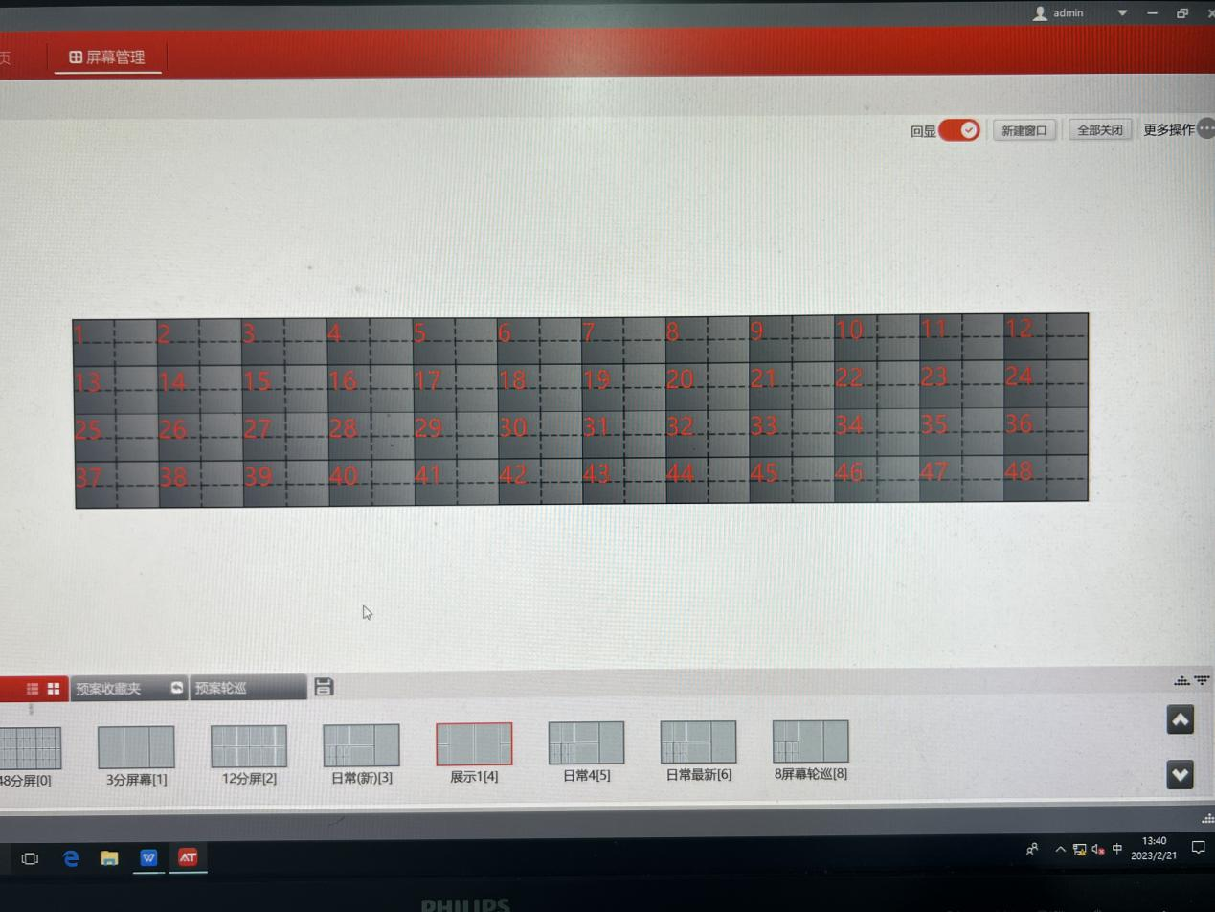

（图二）

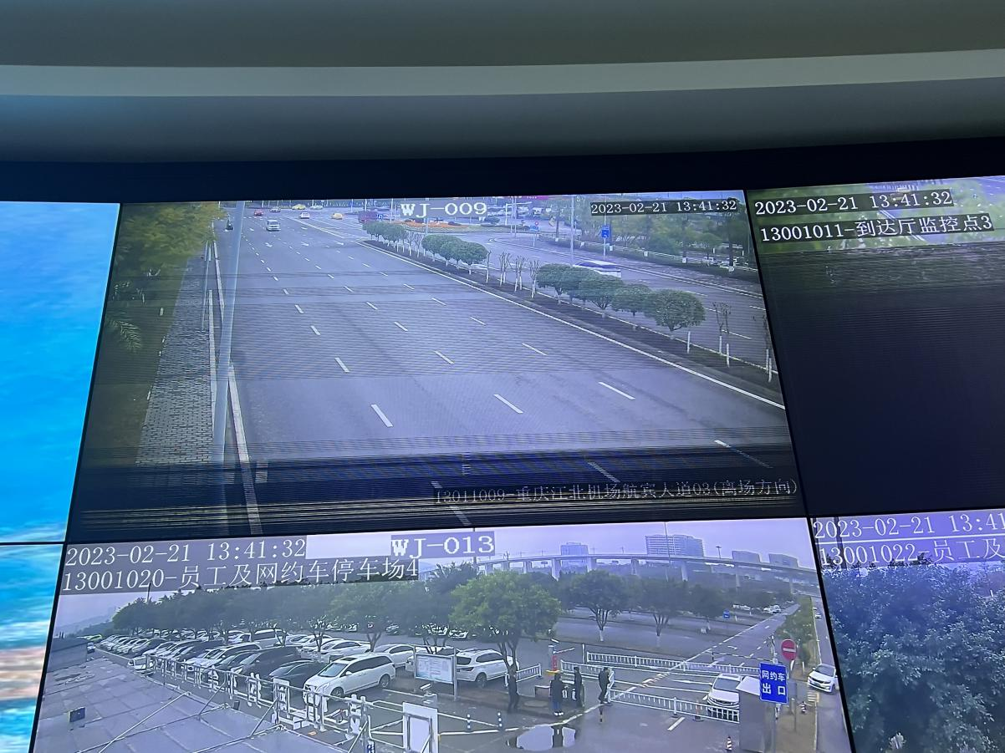

（图三）

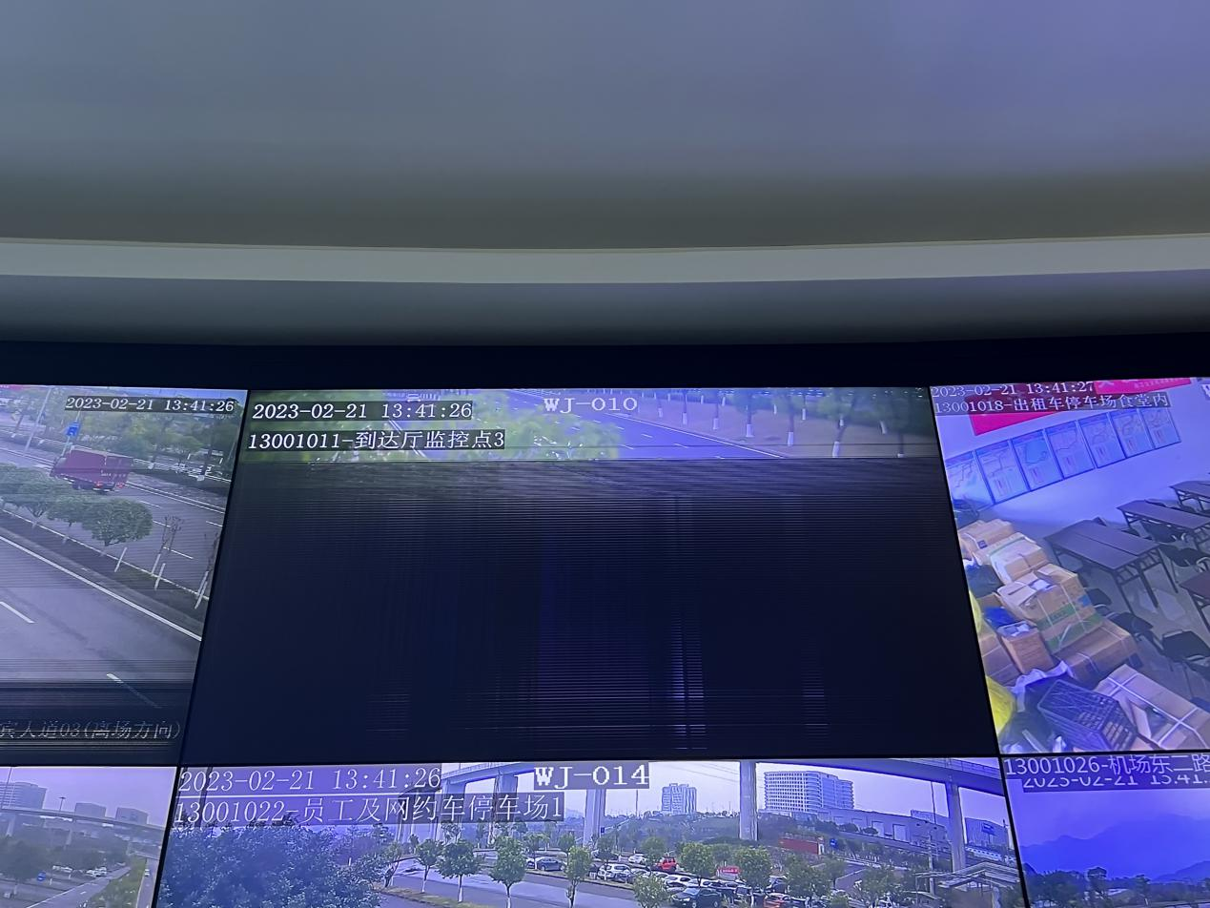

（图四）



（图五）